惠琼保：理赔咨询服务流程
步骤1.询问来电客户身份
是否被保人本人？与被保人关系。确认领药人/申请人是否为被保人。
步骤1.1：询问来点目的
要看病？要询问看病是否可以报销？还是要询问健康管理内容？
步骤2.询问客户购买的保险类型+状态
如果有其他的医疗保险，也可以一并提交给我们。
步骤2.1惠琼保A基础款/A升级款/B基础款/B升级款/惠学保（a/b/c款）。
方案 | 保费 | 适用人群 | 保障特点
A款 | 59元/年 | 基础保障需求 | 医保内自付+医保外自费
A款升级版 | 79元/年 | 含健管服务 | A款保障+24项健管服务
B款 | 108元/年 | 全面保障需求 | A款基础+特定药品（国内+海外共115种）
B款升级版 | 138元/年 | 最全保障 | B款保障+24项健管服务
惠学保（A）学生专属 | 25元/年 | 在海南就读学生 | 生病和意外导致的住院
惠学保（B）学生专属 | 44元/年 | 在海南就读学生 | A的基础上，增加大病确诊一次性赔付
惠学保（C）学生专属 | 69元/年 | 在海南就读学生 | B基础上，增加“日常意外门急诊”和“意外身故/伤残”保障
步骤2.2询问参保情况（确认免赔额）

基本医疗保险范围内费用（最高45万元）
参保情况 | 免赔额
本年度新参保 | 1.8万元
上年度参保且无理赔 / 家庭参保续保 | 1.6万元
连续2年参保且无理赔续保 | 1.5万元

基本医疗保险范围外自费费用
参保情况 | 免赔额
本年度新参保 | 2万元
上年度参保且无理赔 / 家庭参保续保 | 1.8万元

特定药品费用
0元免赔额，最高报销100万元。
Step3:让客户提交相关资料
证件资料 | 被保险人身份证件清晰复印件（有效期内的身份证正反面）
银行账户资料 | 被保险人银行储蓄卡清晰复印件（包含但不限于中农工建招五大行及其他银行）
医疗材料 | A.门诊发票收据/报销联原件 | 以当地实际能出具的有效报销票据为准 | a.若医保报销时被收取了原件，可接受被收取的该联复印件加盖医保公章+医保结算单原件作为理赔票据
 |  |  | b.若第三方商业保险报销时收走了原件，可接受被收取的该联复印件（加盖第三方商业保险公章）+第三方商业保险理赔通知书/分割单原件盖章
 | B.门诊病历原件或清晰复印件（电子/手写均可） |  | 普通疾病只需要病历单证，若病情较复杂，需补充疾病诊断证明与检查报告单
 | C.费用明细清单原件或清晰复印件（当发票上面没有明细时，需提供费用清单，可凭发票到医院收费处打印）

Step3.2:告知客户
告知客户1：2天后会主动联系客户。
告知客户2：条款明确规定，各项费用必须先经过当地基本医疗保险（和大病保险）报销结算。
告知客户3：就医地点限制：必须是“公立医院普通部”
告知客户4：要客户跟医生说清楚自己有商业保险。

Step4:基于条款进行分析
1.研究保险合同
2.评估客户状态
Step5：主动联系客户
1.评估大概可以报销多少钱
2.申请流程的教学
3.后续就医注意事项（根据条款）

2.健康管理服务清单

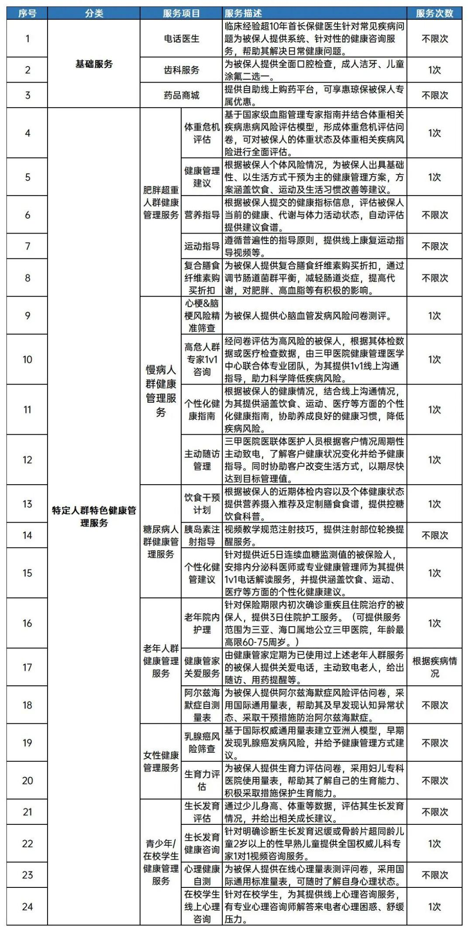

登入界面：
被保人姓名
被保人证件
被保人证件号码
就诊日期

理赔申请-立即申请：

与被保人的关系
申请人姓名
（申请人）证件类型
（申请人）证件号码
（申请人）手机号码
职业
国籍
被保人姓名
被保人证件
被保人手机号码
被保人职业
被保人国籍
申请类型
出险原因
是否异地就诊

收款人信息：
与被保人的关系
账号名
证件类型
证件号码
手机号码
职业
国籍
（被保人）银行卡账号
开户行
开户支行

